Rapport d’activité
  - École sénégalaise sur la gouvernance de l’Internet (SSIG 2026) — Première édition
Internet Society Sénégal
Dakar, octobre 2026

Résumé exécutif
Du 7 au 9 octobre 2026, l’Internet Society – Chapitre Sénégal a organisé, à l’ENO de Mermoz (Dakar), la première édition de l’École sénégalaise sur la gouvernance de l’Internet (SSIG 2026). Trois jours de formation intensive, de 9h à 18h, ont réuni des acteurs des administrations, des universités, de la recherche, du secteur de la santé et de la société civile autour d’un même objectif : donner à chacun les clés pour comprendre l’Internet, ses institutions et son modèle de gouvernance, et pour y prendre part.
L’école a été rendue possible grâce à un financement de l’Internet Society Foundation. Elle a combiné cours magistraux, études de cas, ateliers pratiques et une simulation de débat multipartite. Elle s’est achevée par la remise des attestations, la présentation des recommandations produites par les participants et le lancement du réseau des anciens de la SSIG.
Ce rapport retrace la démarche, du contexte qui a rendu l’école nécessaire à son bilan et aux recommandations pour les prochaines éditions.

1. Contexte : une décennie de formation en gouvernance de l’Internet
La SSIG n’est pas une initiative isolée. Depuis le début des années 2010, ISOC Sénégal accompagne l’émergence d’un espace national de dialogue sur la gouvernance de l’Internet. Dès 2011, le Chapitre contribue aux premiers Forums nationaux, aux côtés de l’ARTP et des universités, et installe le modèle multipartite hérité du Forum mondial sur la gouvernance de l’Internet.
Le tournant intervient en 2019. Pour la première fois, le Forum national intègre une journée de formation explicite, portée par ISOC Sénégal, devant environ 120 participants. En 2024, le Chapitre contribue à l’accueil à Dakar de la West Africa School on Internet Governance (WASIG), première école régionale de ce type organisée au Sénégal.
La SSIG 2026 prolonge cette trajectoire. Elle constitue la première école nationale dédiée à la gouvernance de l’Internet, pensée pour former chaque année une nouvelle cohorte d’acteurs sénégalais. Le parcours que le Chapitre a construit depuis plus de dix ans, du forum à la formation puis à la participation aux instances internationales, trouve ici son prolongement naturel.

2. Objectifs
L’objectif général de la SSIG 2026 était de renforcer les compétences des acteurs sénégalais en gouvernance de l’Internet, afin de leur permettre de participer en connaissance de cause aux débats, aux processus de décision et aux initiatives nationales et internationales.
Quatre objectifs spécifiques en découlaient :
- Comprendre le fonctionnement technique de l’Internet, son histoire et ses institutions ;
- Situer le rôle des acteurs et le modèle multipartite, qui fonde la gouvernance de l’Internet ;
- Aborder les enjeux prioritaires pour le Sénégal : accès et inclusion numérique, cybersécurité, protection des données, chiffrement, gouvernance de l’intelligence artificielle et souveraineté numérique ;
- Passer à l’action en élaborant des recommandations concrètes pour un Internet plus ouvert, sûr et inclusif au Sénégal.

3. Préparation et organisation
La préparation a commencé à l’été 2026. Le Chapitre a obtenu un grant de l’Internet Society Foundation pour organiser l’école, et le programme a été publié sur le site isoc.sn dès le 20 août. Un appel public à candidatures, ouvert jusqu’au 1er septembre 2026, a permis de constituer le groupe de participants, avec une capacité de 40 places.
La sélection des formateurs et des intervenants s’est faite au début du mois d’octobre. Le comité directeur a examiné les propositions de modules, et des observations ont été formulées pour préciser les modules visés et assurer la disponibilité des intervenants sur les trois journées. Les formateurs ont été invités à partager leurs supports avec les participants.
La coordination a été assurée par le coordonnateur de la SSIG, Assane Diop, avec le soutien de Cédric Mbeyet pour la coordination et l’animation des sessions, et l’accompagnement d’Odile Barry. Le comité directeur a été invité à suivre l’événement, et les dispositifs de communication ont été lancés dès le 5 octobre.
La logistique a couvert l’accueil sur le site de l’ENO de Mermoz, les repas sur place, l’hébergement et le transport des douze participants venus des régions.

4. Déroulement, jour par jour

Jour 1 — 7 octobre : comprendre les fondamentaux de l’Internet
La journée s’est ouverte par une cérémonie d’ouverture. Les sessions ont ensuite porté sur le fonctionnement technique de l’Internet : réseaux, adresses IP, noms de domaine, protocoles et circulation des données. Elles ont été suivies d’une introduction à l’histoire de la gouvernance de l’Internet et aux institutions qui la structurent (IGF, Internet Society, ICANN, IETF, UIT), ainsi qu’au modèle multipartite.

Jour 2 — 8 octobre : dialogue multipartite et enjeux prioritaires
La deuxième journée a permis d’approfondir la connaissance des acteurs de la gouvernance et de leur rôle respectif. Le modèle multipartite a été mis en avant comme un principe de travail : dialogue, participation inclusive, transparence et collaboration entre administrations, secteur privé, société civile, communauté technique et universités. Les sessions ont ensuite abordé les enjeux prioritaires pour le Sénégal : accès et inclusion numérique, cybersécurité et protection des données, chiffrement, protection des enfants en ligne, gouvernance de l’intelligence artificielle et souveraineté numérique.

Jour 3 — 9 octobre : de la réflexion à l’action
La dernière journée a été consacrée à la mise en pratique. Les participants ont suivi une session sur la manière de prendre part à un Forum sur la gouvernance de l’Internet, un atelier de rédaction de recommandations, puis une simulation multipartite sur le thème : « Construire un Internet inclusif, accessible, ouvert et digne de confiance au Sénégal ». Des travaux de groupe ont permis de confronter les points de vue, de négocier et de formuler des propositions collectives.
L’école s’est conclue par la présentation des recommandations, la remise des attestations et le lancement du réseau des anciens de la SSIG.

Architecture pédagogique
Le programme s’est organisé autour de sept modules : fonctionnement de l’Internet ; histoire et gouvernance ; acteurs de la gouvernance ; modèle multipartite ; accès, inclusion, sécurité et droits ; participation aux processus de gouvernance ; et un atelier pratique de rédaction et de simulation, complété par des travaux en focus groups. Le format a alterné présentations, échanges interactifs, discussions collectives et travaux de groupe, avec une approche participative encouragée à chaque étape.

5. Participants et formateurs
L’école a accueilli des participants issus de ministères et d’administrations publiques, d’universités et de structures de recherche, dont l’Université numérique Cheikh Hamidou Kane, du secteur de la santé et de la mutualité de santé, ainsi que d’autres structures du numérique et du développement.
Cette diversité a été l’un des points forts de l’édition. Elle a permis de réunir des profils aux responsabilités complémentaires et a montré qu’un ensemble d’acteurs, au-delà des seuls spécialistes des technologies, a besoin de compétences en gouvernance de l’Internet.
Douze participants venus des régions ont bénéficié d’une prise en charge de leur hébergement et de leur transport, une condition qui a permis leur présence effective pendant les trois jours.
Les formateurs étaient le Doyen Alex Corenthin, Khoudia Gueye, Edem Nunekpeku, Fatima Seye Sylla, Gervais Mendy et Étienne Tshishimbi. Cédric Mbeyet a assuré la coordination et l’animation des sessions.

6. Résultats et acquis
Renforcement des connaissances. Les participants ont acquis une compréhension structurée du fonctionnement de l’Internet, de son écosystème institutionnel et du modèle multipartite. Ils ont aussi abordé des sujets qui relèvent directement de leur quotidien professionnel, comme le chiffrement et la fracture numérique.
Diffusion d’une culture de la gouvernance de l’Internet. L’école a montré que ces questions concernent aussi les administrations, les chercheurs, les acteurs de la santé et les universitaires, et pas seulement les spécialistes du numérique.
Dialogue intersectoriel. Des acteurs qui n’ont pas souvent d’espaces communs pour échanger sur les enjeux numériques ont travaillé ensemble pendant trois jours, en particulier lors de la simulation multipartite.
Recommandations produites par les participants. Les groupes ont formulé des recommandations collectives. Ce livrable est le résultat le plus concret de la formation, et il doit maintenant être compilé et hiérarchisé pour servir de base à l’action.
Ouverture territoriale. La participation de douze personnes venues des régions a élargi la formation au-delà de la capitale.
Continuité. Le lancement du réseau des anciens de la SSIG donne à la formation un prolongement après l’événement.

7. Difficultés et points d’amélioration
Le bilan appelle quelques points de vigilance pour les prochaines éditions :
- Suivi logistique. Les listes de présence, les fiches de prise en charge et l’état récapitulatif des dépenses doivent être formalisés dès le départ, pour renforcer la traçabilité et l’évaluation.
- Documentation des formateurs. Les contributions individuelles de chaque intervenant, avec les modules animés et les compétences mobilisées, gagneraient à figurer dans la documentation définitive de l’école.
- Partage des supports. Les modules et exposés doivent être transmis systématiquement aux participants, comme demandé par le comité directeur.
- Valorisation des travaux. Les recommandations des groupes doivent faire l’objet d’une compilation et d’une analyse formelles.

8. Recommandations et perspectives
Pérenniser l’école. Il est recommandé de faire de la SSIG un cadre régulier de formation et de dialogue sur les politiques numériques. La périodicité des éditions reste à définir selon les objectifs, les ressources et les besoins identifiés.
Élargir la participation. Les prochaines éditions devraient maintenir la diversité des profils (ministères, universités, recherche, secteur privé, société civile, communauté technique) et accorder une attention particulière aux acteurs régionaux, aux jeunes et aux personnes en situation de handicap.
Consolider les partenariats. La recherche de partenaires institutionnels, techniques et financiers doit se poursuivre pour garantir la continuité de l’initiative : mobilisation des formateurs, prise en charge des participants, production de ressources pédagogiques et organisation des éditions suivantes.
Donner une suite aux recommandations. Les recommandations issues des travaux de groupe doivent être compilées, hiérarchisées et portées auprès des acteurs susceptibles de les mettre en œuvre.

Conclusion
La première édition de la SSIG marque une étape importante dans le renforcement des capacités des acteurs sénégalais sur la gouvernance de l’Internet. En trois jours, elle a permis à des profils variés de comprendre les mécanismes qui font fonctionner l’Internet, de confronter leurs points de vue et de formuler des propositions communes.
Le défi désormais est d’inscrire ces acquis dans la durée : donner une suite aux recommandations, consolider les compétences et favoriser la participation effective des acteurs aux débats qui façonnent l’avenir numérique du Sénégal. ISOC Sénégal remercie les formateurs, les membres du bureau et du comité directeur, les participants, ainsi que l’ensemble des partenaires qui ont rendu cette première édition possible.

Annexe — Photographies

Intervenant à la tribune lors de la cérémonie d’ouverture de la SSIG 2026

Intervenant présentant les acteurs de la gouvernance de l’Internet, deuxième journée de la SSIG 2026
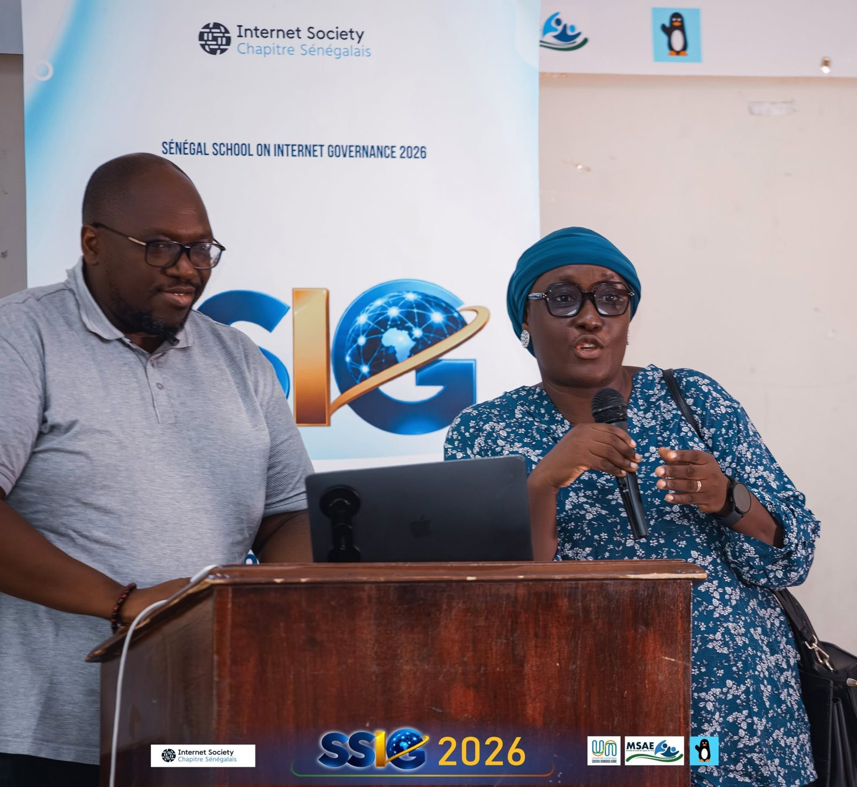
Formateurs au pupitre devant la bannière Internet Society, deuxième journée de la SSIG 2026
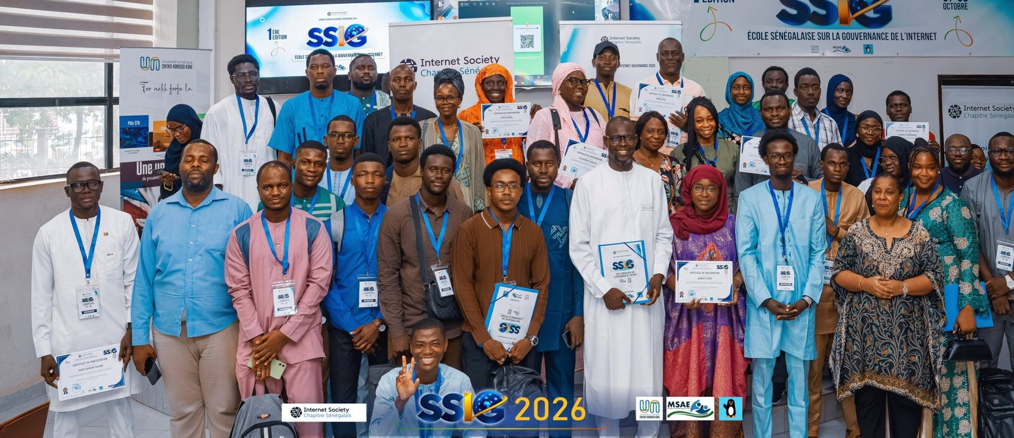
Groupe de participants et formateurs à l’issue de la SSIG 2026, lors de la remise des attestations

Participante qui présente une contribution devant la bannière ISOC Sénégal
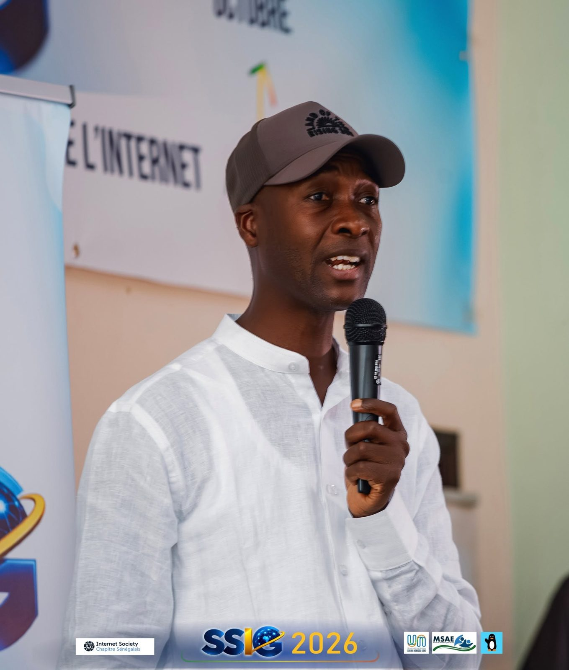
Participant qui prend la parole lors de la simulation multipartite de la SSIG 2026

